Banque Agro véto – Notice d’instructions concours commun voie A filière BCPST - 2021

|  |  |
| --- | --- |
| NOMS :  LUISON Cléa  JULIEN Mathilde  PIATEK Vaïana | Dominante BIOLOGIE  Dominante GÉOLOGIE  MIXTE |

# **BANQUE AGRO-VETO – Session 2021**

# **T.I.P.E.**

Maximum 6 à 10 pages (illustrations comprises), 20 000 caractères maximum, Times New Roman 12 ou Arial 10, interligne simple espaces compris.

**IMPORTANT** : *n’inscrire sur cette couverture aucune référence à l’établissement scolaire*

# **TITRE** : LA CUISINE MOLÉCULAIRE

# 

|  |
| --- |
| **RÉSUMÉ** (en six lignes) :  Le but de cette étude est de déterminer si une bille alimentaire peut être parfaitement sphérique et si nous pouvons normaliser une expérience afin de pouvoir la rendre parfaite. Nous allons essayer de prouver cela grâce à différentes expériences pour les comparer et se rendre compte des conditions optimales à la réalisation d’une bille alimentaire parfaite.  **Nombre de caractères** (espaces compris) : 18 243 |

# 

# Le document, constitué uniquement de feuilles blanches A4,

# sera **simplement agrafé**, avec en couverture cette présentation.

Aucune couverture de couleur, cartonnée, rhodoïd ou autre.

*Il ne sera surtout pas relié avec une spirale, ou une réglette.*

A la lecture de l’article “La gastronomie moléculaire et physique” rédigé par Hervé This basé sur ses travaux et expériences, nous nous sommes intéressées au domaine de la gastronomie moléculaire et à ses différentes techniques, détaillées dans cet article telles que la sphérification, la gélification ou encore l’émulsification.

Nous avons choisi ce thème particulier puisque cela nous a permis d’avoir un point en commun entre nous. Quand nous avions dix ans, nous avions toutes les trois le même jeu, “l’école des gourmets”.

En regardant plus en profondeur les différentes expériences associées, nous avons vite remarqué que celles-ci avaient un point commun : améliorer la gastronomie moléculaire grâce à la présence d’un ingrédient qui va changer les propriétés de la solution initiale tout en gardant un aspect physique esthétique.

Le thème de cette année étant : temps, vitesse et accélération, nous avons fait le lien entre ce domaine et les différentes propriétés de nos expériences. Nous avons donc essayé de changer des paramètres pour faire varier plusieurs aspects du résultat.

Après nous être informées sur les différentes techniques, nous avons choisi de nous centrer sur la gélification et la sphérification. Le fait de modifier l'expérience grâce à la variation de plusieurs paramètres en lien avec le temps, la vitesse et l’accélération s’inscrit dans un objectif d’optimisation du protocole de fabrication.

Comment former des sphères parfaites ? Comment réguler la formation de sphères parfaites ?

Quels paramètres (du temps, de la vitesse et de l’accélération) permettent de créer des billes parfaitement sphériques ?

**Sommaire**

Introduction

I- Elaboration d’un montage expérimental permettant la fabrication de billes alimentaires sphériques

A- Qu’est-ce qu’une bille parfaite ?

B- Le principe de la sphérification basique aussi appelée gélification

C- Premier protocole expérimental de fabrication de billes alimentaires

1- Composition chimique de l’expérience

2- Montage expérimental

3- Résultats expérimentaux et caractéristiques des billes obtenues

a- Diversité des billes obtenues : aspect visuel

b- Résultats des mesures : longueur et largeur des billes obtenues

c- Nécessité de normaliser la fabrication des billes

II- Conception d’un montage expérimental prototype permettant de normaliser les billes et d’optimiser leur forme sphérique

A- Composition du prototype

B- Résultats de l’expérience modélisée : étude des caractéristiques des billes obtenues

C- Comparaison avec une bille parfaite

III- Etude de l’influence des paramètres : fréquence d’écoulement, volume et poids appliqués sur les caractéristiques des billes formées.

A- Modification de la fréquence d’écoulement

1- Les différentes fréquences utilisées

2- Les résultats et la comparaison des différentes fréquences

B- Modification du poids sur la seringue

1- Les différents poids utilisés

2- Les résultats et la comparaison des différents poids

C- Modification du volume contenu dans la seringue

1- Les différents volumes insérés

2- Les résultats et la comparaison des différents volumes insérés

IV- Pourquoi la bille ne sera jamais parfaite ?

A- Les forces de frottements qui impactent la bille

B- Le bilan des forces

C- La forme ellipsoïde des billes

1- Qu’est-ce qu’une forme ellipsoïde ?

2- Pourquoi la bille a cette forme et n’est pas parfaite ?

Conclusion

I- Elaboration d’un montage expérimental permettant la fabrication de billes alimentaires sphériques

A- Qu’est-ce qu’une bille parfaite ?

Une bille parfaite, de par son nom, est une bille de forme sphérique possédant une longueur(l), une largeur et une hauteur (H) de même taille. A partir de cela, nous nous rendons compte qu’une bille est parfaitement sphérique à condition que ses différentes tailles soient toutes les mêmes. De plus, lorsque l’on additionne les deux arcs de cercle de même taille, ceux-ci nous donnent un disque de diamètre l.

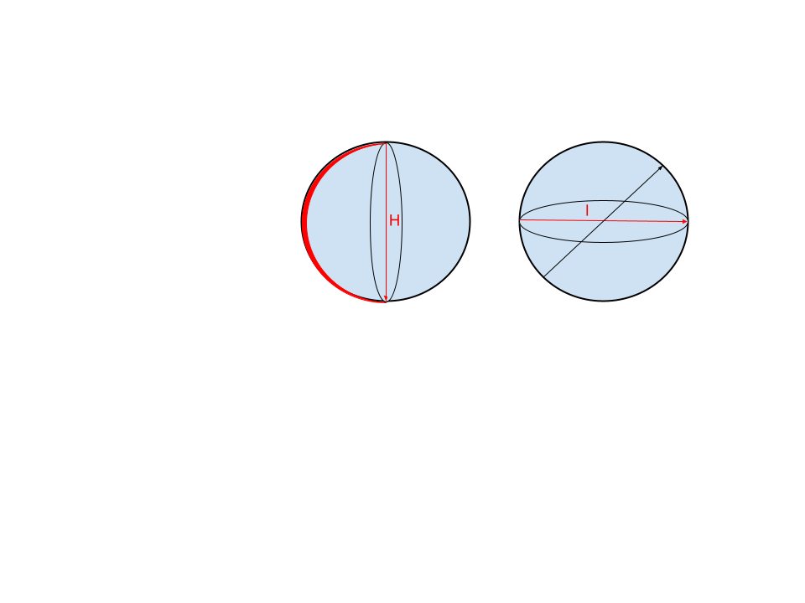

B- Le principe de la sphérification basique aussi appelée gélification

La sphérification à l’Agar-Agar est très proche de la gélification. Il faut donc porter à ébullition le liquide à sphérifier avec de l’Agar-Agar. Après ceci, on peut sphérifier notre liquide dans de l’huile très froide. Nous utilisons de l’huile grâce à sa densité permettant de former des billes correctement et pour qu’elles ne se collent pas entre elles.

La propriété de l’agar-agar à former un gel spontané et réversible est due à la présence du radical hydrophobe CH₂-O.

Pour isoler leurs radicaux hydrophobes du milieu liquide, les molécules (A et B sur la figure ci-dessous) se placent de façon parallèle, les radicaux hydrophobes tournés vers l’intérieur et cherchent à expulser l’eau (phénomène appelé synérèse).

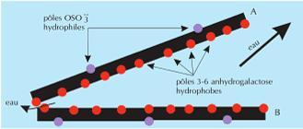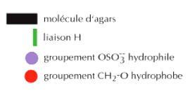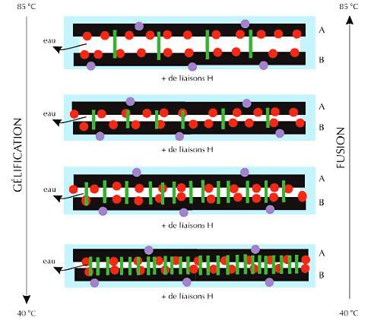

Lorsque les molécules se rapprochent, des liaisons hydrogènes ou des ponts disulfures vont naître entre les chaînes de polymères, comme indiqué sur la figure ci-contre.

Ainsi, au moment où les polymères d’agarose et d’agaropectine qui composent l’agar-agar s’associent entre eux en s’enroulant les uns autour des autres, un gel se forme.

Un réseau tridimensionnel est donc formé et est capable d’emprisonner une très grande quantité de liquide. Ainsi, cette propriété de gélification par l'agar-agar permet de déstructurer un aliment ou une préparation en la présentant sous forme de gel.

C- Premier protocole expérimental de fabrication de billes alimentaires

1- Composition chimique de l’expérience

Notre recette est composée de 5 grammes d’agar-agar, de 100 grammes d’eau ainsi que de 100 grammes de sirop de menthe.

L'élément principal pour mener à bien notre expérience est l’agar-agar car il possède des propriétés et une composition chimique qui permettent le processus de gélification expliqué précédemment. L’agar pur est constitué de deux polysaccharides : l’agarose et l’agaropectine.

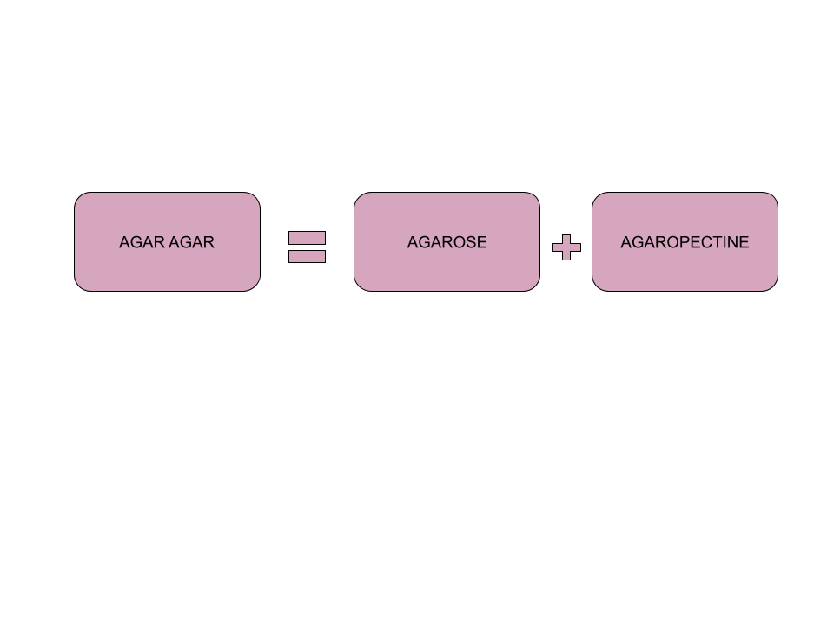

L’agarose est le composé actif de l’agar-agar : il est responsable de l'action gélifiante. Il est pauvre ou dépourvu en esters sulfuriques (OSO3-). Le type « agarose » est caractérisé par de nombreux radicaux hydrophobes et peu de radicaux hydrophiles. Le gel obtenu sera de très haute qualité. L'agaropectine possède la même structure de base que l'agarose, mais contient de nombreux groupements polaires et riches en OSO3-. Il possède donc de nombreux radicaux hydrophiles et peu de radicaux hydrophobes.

2- Montage expérimental

Notre expérience a pour but de former les billes les plus sphériques possibles. Elles sont composées, comme énoncé plus haut, de 100mL d’eau, 5g d’agar-agar, 100g de sirop. Cette solution est portée à ébullition, placée dans une seringue et libérée dans un bol d’huile froide, formant ainsi des billes de sirop.

Nous avons d’abord effectué cette recette manuellement (appuyant nous-même sur la seringue), nous avons remarqué que les billes n’étaient pas toutes de la même taille( variation de taille entre 0.1 mm et 0.5mm) et surtout qu’elles n’étaient pas parfaitement sphériques. De ce fait, nous avons décidé de créer un système avec un moteur permettant d’obtenir des tailles de billes constantes. En revanche, nous avons décidé de ne pas modifier les ingrédients et leur quantité.

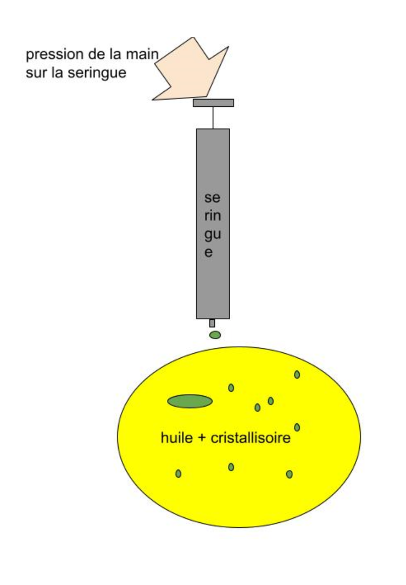

3- Résultats expérimentaux et caractéristiques des billes obtenues

a- Diversité des billes obtenues : aspect visuel

On remarque, à la suite de notre expérience, que les billes faites à la main sont loin d’être parfaitement sphérique, on en retrouve de toutes les tailles et de toutes les formes. Ce ne sont donc pas des billes parfaites. On peut le constater sur la photo suivante :

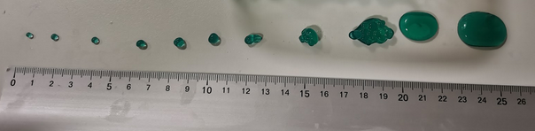

Ainsi, le fait d’avoir des billes avec un écart-type de 1,8 cm nous montre que ces billes ne sont pas des billes parfaites.

b- Résultats des mesures : longueur et largeur des billes obtenues

Après avoir introduit les billes dans l’huile, nous avons mesuré celles-ci pour les comparer entre elles et observer leurs points communs ainsi que leurs différences. Nous avons fait ces études sur 30 billes.

En voici les données :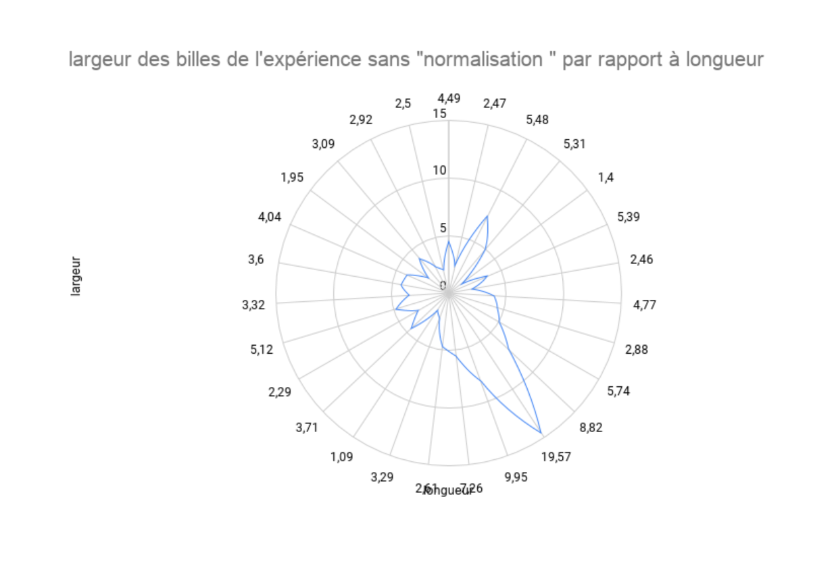

Nous constatons que les billes ne sont pas de taille équilibrée et qu’elles sont toutes différentes les unes des autres. Leur longueur et leur largeur étaient aussi différentes.

A partir de ces graphiques, nous pouvons nous rendre compte que les tailles des billes sont toutes différentes et qu’il existe de nombreuses différences entre les billes. Ce qui permet de confirmer les résultats observés précédemment.

Le fait d’avoir fait cette expérience nous a permis de nous rendre compte qu’il fallait normaliser les expériences en utilisant des compositions physiques spécifiques.

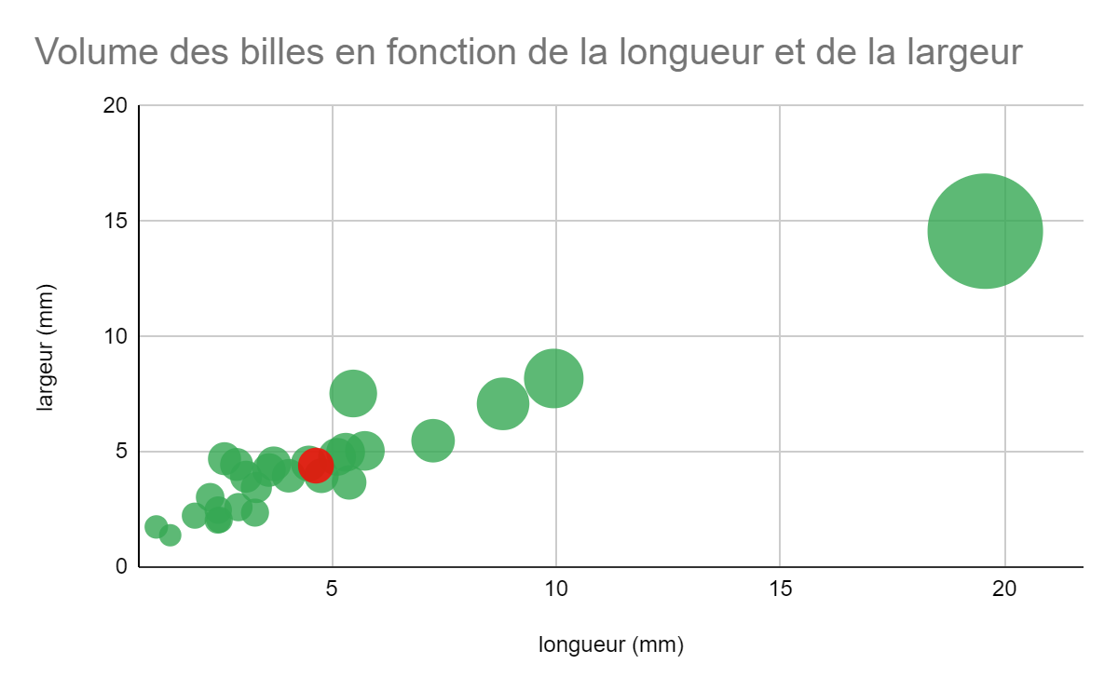

c- Nécessité de normaliser la fabrication des billes

Nous avons décidé de normaliser la fabrication des billes puisque, lorsque nous avions fait la première expérience, les billes étaient toutes de proportions différentes. Ainsi, notre hypothèse de bille parfaite ne pouvait être validée. De plus, il y a de nombreux facteurs extérieurs qui ont influencé cette première expérience tels que les vibrations provoquées par la main ou encore le manque de régularité dans l’écoulement des billes.

Ainsi, le montage nous a permis de normaliser cette expérience pour pouvoir diminuer ces facteurs externes et de pouvoir réguler la fréquence de vibration et d’écoulement du liquide.

II- Conception d’un montage expérimental prototype permettant de normaliser les billes et d’optimiser leur forme sphérique

A- Composition du prototype

Pour que l’expérience ait le moins de contraintes possibles, nous avons décidé de créer un montage.

Pour cette expérience, nous avons utilisé des matériaux qui permettaient de la normaliser. Cela a permis de créer une expérience avec le moins d’incertitudes et d’influence humaine possibles, mais également avec une grande répétabilité.

Ainsi, les matériaux du montage sont :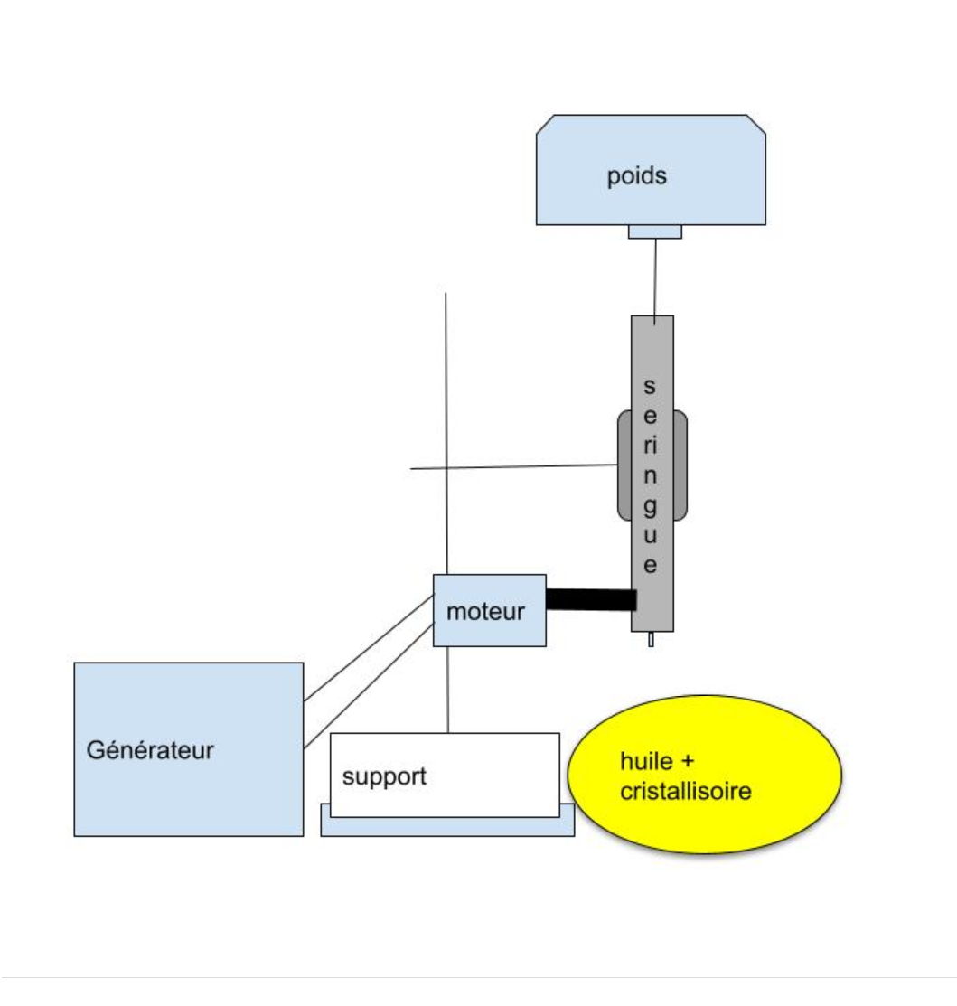

* Un moteur
* Un générateur
* Une seringue
* Un support /une potence
* Un poids de 500g

B- Résultats de l’expérience modélisée : étude des caractéristiques des billes obtenues

Suite à cette normalisation, nous avons pu faire notre expérience et nous avons pu en conclure des résultats à l’aide d’un graphique avec les mesures d’une trentaine de billes afin de comparer les résultats avec l’expérience non normalisée.

Ce graphique nous permet de constater que les billes ont une forme à peu près sphérique malgré des incertitudes. 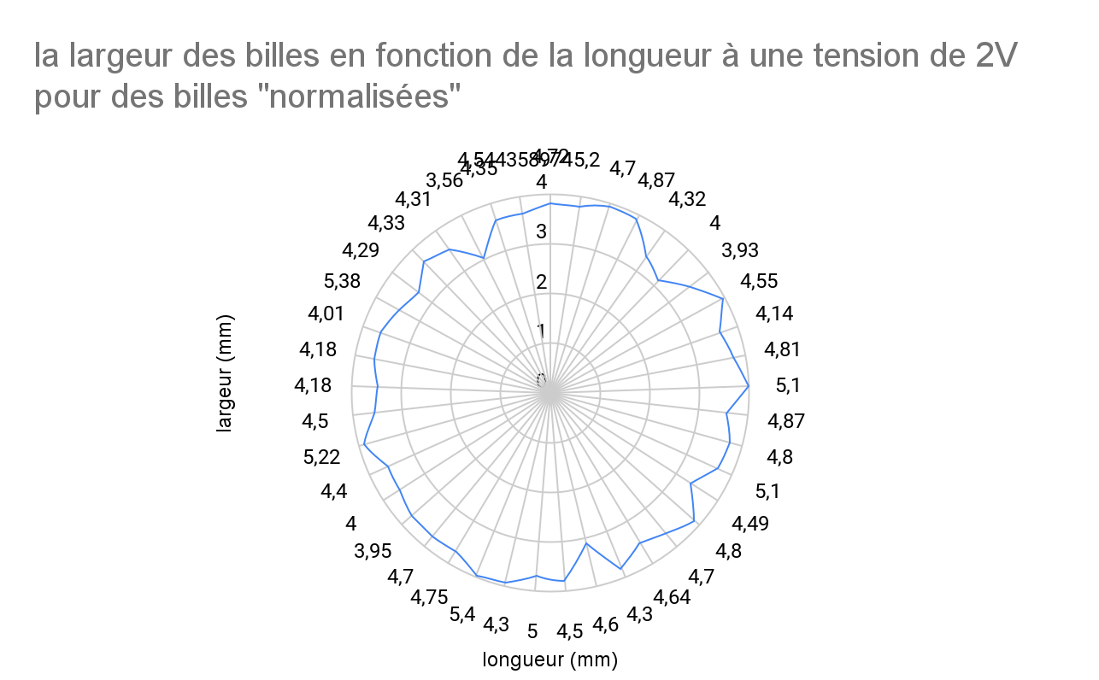

En sachant que ces billes ont une forme à peu près proportionnelle comme nous avons pu le voir précédemment, on peut constater grâce au graphique suivant que la moyenne (représentée en rouge) est équivalente aux différentes billes mesurées du fait de sa position.

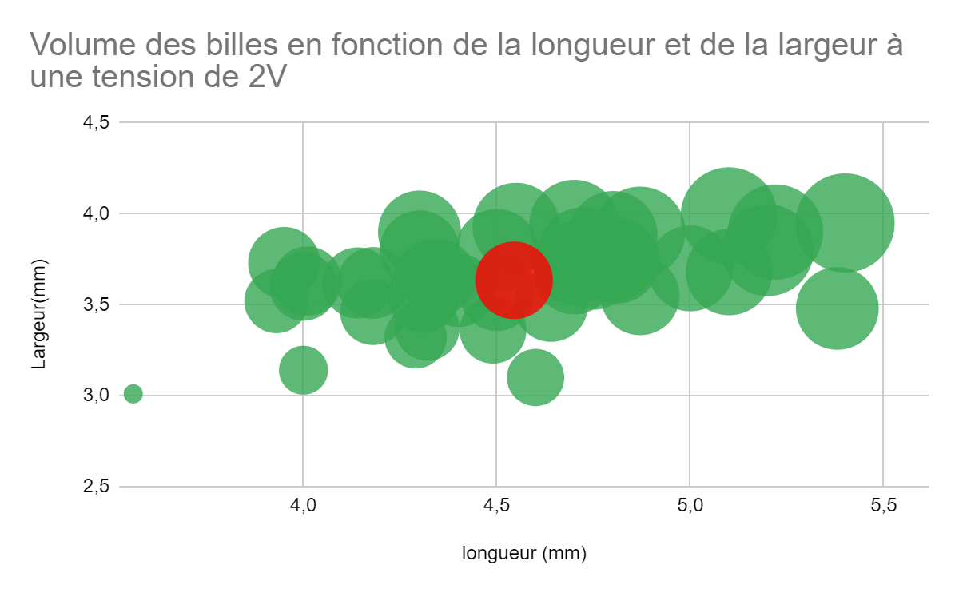

C- Comparaison avec une bille parfaite

La représentation graphique ci-dessus nous a permis de constater que les billes, bien qu’elles aient une forme plus proche les unes des autres, ne sont pas parfaitement sphériques, leur largeur était différente de leur longueur. Ce ne sont donc pas des billes parfaites.

III- Etude de l’influence des paramètres : fréquence d’écoulement, volume et poids appliqués sur les caractéristiques des billes formées.

A- Modification de la fréquence d’écoulement

1- Les différentes fréquences utilisées

Dans le protocole de l’expérience moteur, nous avons utilisé différents voltages pour comparer les résultats et découvrir la meilleure fréquence possible. Nous avons donc choisi de comparer une tension de 2V, qui est notre tension de référence, avec une tension de 1,5V. On peut donc faire l’hypothèse que la seconde tension sera la meilleure puisque la manipulation est moins intense et moins brutale. Ainsi, on peut supposer que les billes seront donc plus sphériques.

2- Les résultats et la comparaison des différentes fréquences

A la suite de nos expériences, nous avons obtenu différents résultats. Les voici :

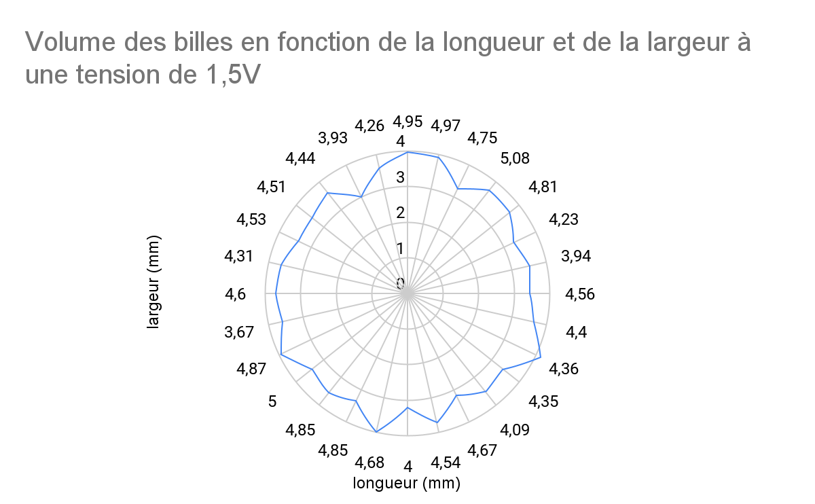

Ces graphiques permettent de se rendre compte que la tension à 2V est meilleure que la tension à 1,5V. Ainsi, notre hypothèse est invalidée et nous nous rendons compte que le fait d’intensifier la manipulation est meilleure pour la forme sphérique des billes.

B- Modification du poids sur la seringue

1- Les différents poids utilisés

2- Les résultats et la comparaison des différents poids

C- Modification du volume contenu dans la seringue

1- Les différents volumes insérés

2- Les résultats et la comparaison des différents volumes insérés

IV- Pourquoi la bille ne sera jamais parfaite ?

A- Les forces de frottements qui impactent la bille

Si l’on considère la goutte de notre solution comme un système que l’on étudie, on va pouvoir évoquer des forces s’exerçant sur celle-ci quand elle plonge dans le volume d’huile. Les forces de frottements de l’air et de l’huile peuvent s’appliquer dans le cas de cette expérience, elles jouent un rôle fondamental dans la formation d’une sphère et l’acquisition de sa forme.

Comme les forces de frottements sont présentes, ce sont ces forces qui, lorsque la bille tombera de la seringue et touchera l’huile, la déformeront en la ralentissant et en lui donnant une forme ellipsoïde et non sphérique.

B- Le bilan des forces

Lors de ce processus de sphérification nous obtenons des sphères. En effet la forme sphérique est celle qui préconise le moins d’énergie puisqu’à la sortie de la pipette, le liquide tombe sous forme de goutte. Ainsi nous pouvons établir un bilan des forces : 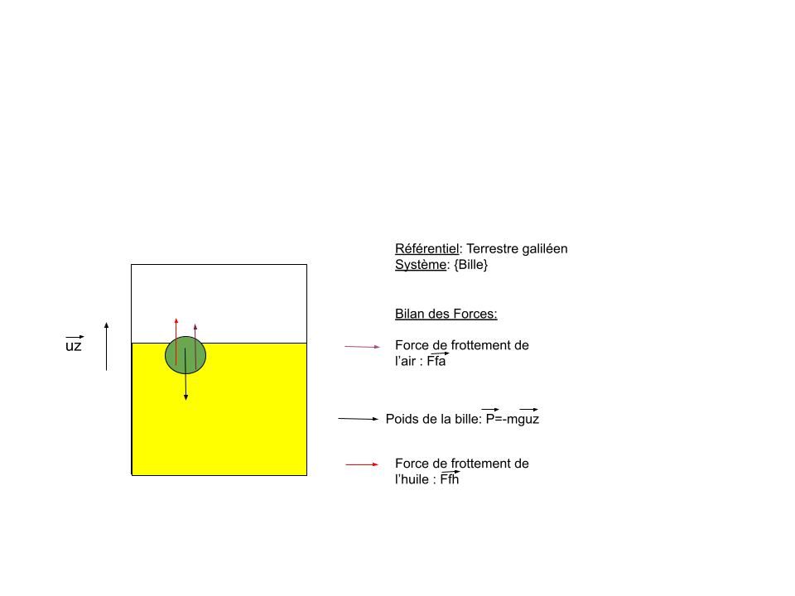

Ainsi lorsque la goutte entre en contact avec l’huile, elle garde sa forme d’origine de « goutte » et non, de bille parfaite.

C- La forme ellipsoïde des billes

1- Qu’est-ce qu’une forme ellipsoïde ?

Une forme ellipsoïde désigne une sphère aplatie aux pôles, présentant deux rayons différents, un plus long (b) et un plus court (a).

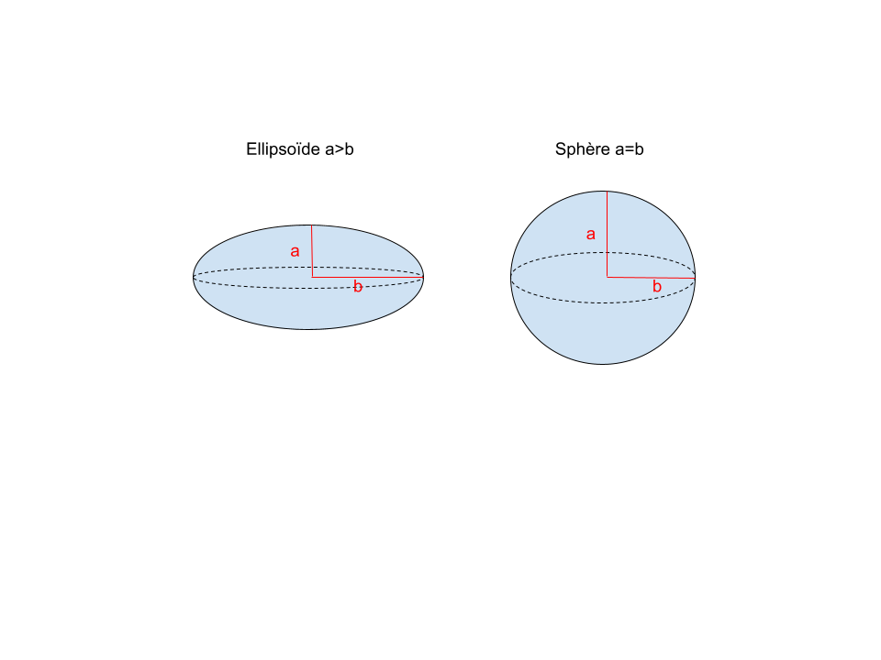

On a observé les billes gélifiées comme étant de forme ellipsoïdale, montrant donc une forme plus aplatie qu'une sphère.

2- Pourquoi la bille a cette forme et n’est pas parfaite ?

La bille n’est pas parfaite et ne le sera jamais car les forces de frottement seront toujours présentes. Ce sont ces forces qui, lorsque la bille tombera de la seringue, la déforment et lui font prendre une forme ellipsoïde et non sphérique. Ainsi, lorsque cette bille entrera en contact avec l’huile, les frottements de l’air et de l’huile qui s’opèrent sur celle-ci provoquent sa modification. Comme les frottements sont non négligeables, la bille ne sera jamais parfaite et aura cette forme ellipsoïde. De plus, la seringue, du fait de son embout de forme cyclique, est un inconvénient à la forme sphérique puisque la bille alimentaire ne sera jamais parfaite et ce, à cause du changement de forme qui se fait initialement

Conclusion:

Suite à nos différentes expériences, nous nous sommes rendues compte qu’une bille parfaite n’existe pas. Il y aura toujours des paramètres influençant cela tels que les frottements de l’air ou encore ceux de l’huile. Néanmoins, nous pouvons nous rendre compte qu’une bille peut se rapprocher autant que possible de la bille parfaite en modifiant des paramètres tels que la fréquence d’écoulement ou encore le poids apposé sur la seringue.

Pour parvenir à former une bille parfaite, il faudrait faire l’expérience dans un lieu où il n’y aurait pas de frottements de l’air dans des lieux tels que le vide, ce qui n’est pas possible.

**Bibliographie:**

[1] De la science aux fourneaux Livre de Hervé This

**Sitographie:**

[a] article par Henri This (*Alliage, numéro 31, 1997)*

<http://www.tribunes.com/tribune/alliage/31/this.htm>

[b] a[rticle par Hervé This :”De quelles connaissances manquons-nous pour la cuisine note à note ?”](http://www2.agroparistech.fr/podcast/IMG/pdf/ac_note_a_note_final.pdf)

<http://www2.agroparistech.fr/podcast/IMG/pdf/ac_note_a_note_final.pdf>

[c] interviews Hervé This Oxydation Enzymes brunissement

<https://www.bpi-campus.com/formation/les-arts-culinaires/la-cuisine-moleculaire/interviews-d-herve-this/oxydation-enzymes-et-brunissement>

[d]Site de Hervé This

<https://sites.google.com/site/travauxdehervethis/>

[e]historique gastronomie moléculaire

<http://biochimej.univ-angers.fr/Page2/COURS/4EnzymologieLicence/1COURS1/111Cours.html>

[f]“General Laws for the Action of Diastases”: propriétés des catalyseurs

[http://bip.cnrs-mrs.fr/bip10/HenriEng.pd](http://bip.cnrs-mrs.fr/bip10/HenriEng.pdf)f

[g] Schémas explicatifs de la gélification

<http://tpe-texturealiments.e-monsite.com/pages/trois-facons-de-modifier-une-texture/gelification-par-l-agar-agar.html>